Простые устройства свободной энергии

В свободной энергии нет ничего волшебного и под «свободной энергией» я подразумеваю нечто, производящее выходную энергию без необходимости использовать топливо, которое вы должны купить.

Глава 34: Электрогенератор Раймонда Кромрея
Там, где цель состоит в том, чтобы производить электричество из вращающегося магнитного поля, всегда был поиск какого-либо способа снижения или полного устранения сопротивления ротора при подаче электрического тока из катушек. Одним из проектов, который утверждает, что имеет очень ограниченное сопротивление, вызванное текущим напряжением, является дизайн Kromrey. Говорят, что основными характеристиками этой конструкции являются:

1. Он имеет почти постоянную выходную электрическую мощность, даже если скорость ротора изменяется на 35%.

2. Он может продолжать работать при коротком замыкании его электрической мощности, не нагревая ротор и не вызывая эффект торможения.

3. Эффективность производства (электрическая мощность, деленная на движущую силу) высока.

4. Частота выходной мощности переменного тока может быть отрегулирована в соответствии с требованиями оборудования, которое оно питает.

5. Ротор может вращаться с любой скоростью от 800 до 1600 об / мин.

6. Простая конструкция позволяет сократить производственные затраты примерно на 30% по сравнению с другими генераторами.

7. Этот генератор рекомендуется для подачи энергии на уровне 1 кВт или выше.

Вот патент на это устройство:

Патент США 3,374,376 19 марта 1968 г. Изобретатель: Раймонд Кромрей

ЭЛЕКТРИЧЕСКИЙ ГЕНЕРАТОР

Мое настоящее изобретение относится к электрическому генератору, который преобразует магнитную энергию в электрическую энергию с использованием двух компонентов, которые могут вращаться относительно друг друга, то есть статора и ротора, один из которых имеет электромагниты или постоянные магниты, которые индуцируют напряжение в обмотке, которая образует часть выходная цепь установлена ​​на другом компоненте.

Обычные генераторы этого типа используют обмотку, проводники которой образуют петли в разных осевых плоскостях, так что противоположные части каждой петли проходят через поле каждой пары полюсов, дважды за оборот. Если контуры разомкнуты, то в обмотке ток не течет, и реактивный крутящий момент не развивается, что позволяет ротору свободно вращаться на максимальной скорости его приводного устройства. Как только выходная обмотка подключена к нагрузке или замкнута накоротко, результирующий поток тока имеет тенденцию замедлять движение ротора до степени, которая зависит от интенсивности тока, и это требует включения компенсации скорости. регулирующие устройства, если необходимо поддерживать достаточно постоянное выходное напряжение. Кроме того, переменный момент реакции подвергает ротор и его передачу значительным механическим нагрузкам и возможным повреждениям.

Поэтому общей целью данного изобретения является создание электрического генератора, который не имеет ни одного из перечисленных выше недостатков. Другая задача состоит в том, чтобы создать генератор, скорость вращения ротора которого очень мало изменяется между работой в разомкнутом контуре и операцией доставки тока. Другая цель заключается в создании генератора, выходное напряжение которого не сильно зависит от колебаний скорости его ротора.

Я обнаружил, что эти цели могут быть достигнуты путем вращения удлиненного ферромагнитного элемента, такого как стержень из мягкого железа, и пары полюсных наконечников, которые создают воздушный зазор, содержащий магнитное поле. Каждая из внешних сторон якоря имеет обмотку, в идеале эти обмотки соединены последовательно, и эти катушки образуют часть цепи выходной мощности, используемой для привода нагрузки. Поскольку якорь вращается относительно воздушного зазора, магнитная цепь периодически замыкается, и якорь испытывает периодические повторные замагничивания с последовательными изменениями полярности.

Когда выходная цепь разомкнута, механическая энергия, приложенная к ротору (за исключением небольшого количества, необходимого для преодоления трения вращающегося вала), поглощается работой намагничивания, которая, в свою очередь, рассеивается в виде тепла. Однако на практике результирующее повышение температуры якоря практически не заметно, особенно если якорь является частью ротора с непрерывным воздушным охлаждением. Когда выходная цепь замкнута, часть этой работы преобразуется в электрическую энергию, поскольку ток, протекающий через обмотку, противодействует намагничивающему действию поля и увеличивает кажущееся магнитное сопротивление якоря, и поэтому скорость генератора остается практически неизменной если выходная цепь разомкнута или замкнута.

Когда якорь приближается к своему положению совмещения с зазором, постоянное магнитное поле имеет тенденцию ускорять вращение якоря, помогая приложенной движущей силе. После того, как арматура проходит через зазор, возникает эффект замедления. Когда ротор набирает скорость, влияние его массы на маховик преодолевает эти колебания приложенного крутящего момента, и происходит плавное вращение.

В практическом варианте осуществления этого изобретения путь магнитного потока включает в себя два разнесенных в осевом направлении магнитных поля, проходящих через ось ротора и практически под прямым углом к ​​нему. Эти поля генерируются соответствующими парами полюсов, взаимодействующими с двумя расположенными в осевом направлении якорями уже описанного типа. Эти два якоря удобно расположить так, чтобы они лежали в общей осевой плоскости, и аналогичным образом две пары полюсов, создающих поле, также лежат в одной плоскости. Якоря должны быть ламинированы, чтобы минимизировать вихревые токи, поэтому они изготовлены из высокопроницаемой (обычно из мягкого железа) фольги, основной размер которой перпендикулярен оси ротора. Фольга может быть скреплена заклепками или любым другим подходящим способом.

Если ферромагнитные элементы являются частью ротора, то выходная цепь будет включать обычные средства сбора тока, такие как контактные кольца или сегменты коммутатора, в зависимости от того, нужен ли выход переменного или постоянного тока. Источник коэрцитивной силы в статоре преимущественно содержит пару магнитов в форме ярма, расположенных в противоположных направлениях, типа постоянного или электрического напряжения, концы которых составляют полюсные наконечники, упомянутые выше. Если в магнитной цепи используются электромагниты, то они могут получать питание от внешнего источника или постоянного тока от выходной цепи самого генератора.

Я обнаружил, что напряжение на клеммах выходной цепи не изменяется пропорционально скорости ротора, как можно было бы ожидать, но вместо этого оно падает значительно медленнее при уменьшении скорости ротора. Таким образом, в конкретном испытанном устройстве это напряжение упало примерно до половины его первоначального значения, когда скорость ротора упала до одной трети. Эта нелинейная зависимость между напряжением на клеммах и скоростью возбуждения создает по существу постоянный ток нагрузки и, следовательно, электрическую мощность в широком диапазоне скоростей, по крайней мере, при определенных условиях нагрузки, поскольку индуктивное сопротивление обмотки пропорционально частоте (и, следовательно, (скорости вращения ротора), чтобы при падении скорости падать быстрее, чем напряжение на клеммах, что приводит к улучшению коэффициента мощности цепи нагрузки.

Если магнитная цепь содержит только одну полюсную пару на воздушный зазор, поток, индуцируемый во вращающейся арматуре, будет менять свое направление дважды за оборот, так что каждый оборот производит один полный цикл в 360 электрических градусов. В общем, число электрических градусов на оборот будет равно 360-кратному числу пар полюсов, очевидно, что это число должно быть нечетным, поскольку при четных числах полюсы, чередующиеся по полярности на пути следования, были бы невозможны. якорь и в то же время иметь северный и южный полюса каждой пары в диаметрально противоположных местах. В любом случае, важно измерить изогнутые лицевые поверхности пар полюсов таким образом, чтобы избежать попадания якоря между смежными полюсами, поэтому необходимо составить сумму дуг, охватываемых этими гранями ( в плоскости вращения), равной значительно менее чем на 360 градусов электрической.

Теперь изобретение будет описано более подробно со ссылкой на прилагаемые чертежи, на которых:

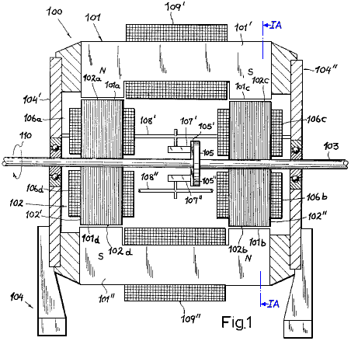

Фиг.1 и фиг1а. иллюстрируют первый вариант осуществления моего изобретения, показанный в осевом разрезе и в поперечном разрезе, взятом по линии IA-IA на фиг.1 соответственно.

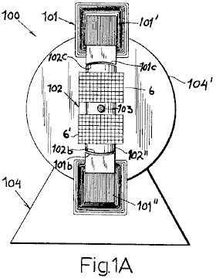

Фиг.2 и фиг.3 представляют собой виды в перспективе, иллюстрирующие два других варианта осуществления.

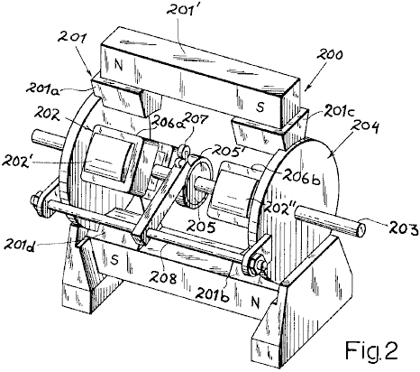

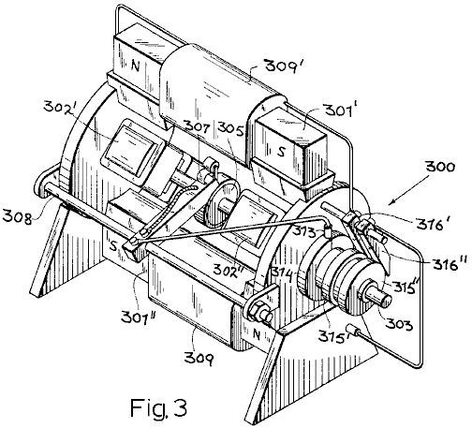

На фиг.4 и фиг.5 схематично показаны две схемы выходных цепей, одна для выхода постоянного тока и одна для выхода переменного тока.

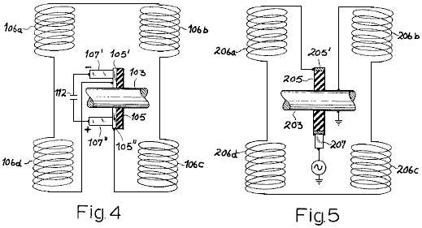

Фиг.6 является несколько схематической иллюстрацией устройства для сравнения выходов обычного генератора и генератора в соответствии с этим изобретением.

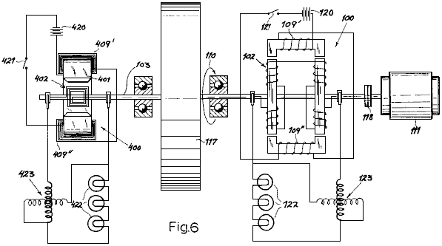

Генератор 100, показанный на фиг.1 и фиг.1А, содержит статор 101 и ротор 102, который имеет пару многослойных якорей 102' и 102", закрепленных на валу 103, который может свободно вращаться в подшипниках, установленных на концевых пластинах. 104 'и 104 "корпуса 104 генератора, который выполнен из немагнитного материала (например, алюминия), который жестко прикреплен к статору.

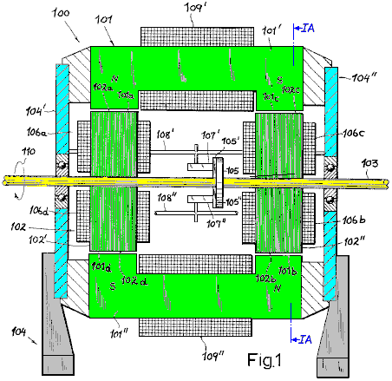

Вал 103 соединен с источником приводной мощности, обозначенным схематически стрелкой 110. Статор 101 включает в себя пару многослойных электромагнитов 101' и 101" форме ярма, концы которых образуют две пары копланарных полюсных наконечников, обозначенных соответственно 101a, 101b (Северный магнитный полюс) и 101c, 101d (Южный магнитный полюс). Полюсные части имеют вогнутые поверхности, обращенные к дополнительным выпуклым поверхностям 102a, 102d якоря 102' и 102b, 102c якоря 102". Эти грани, все вогнутости которых центрированы на оси вала 103, проходят по дугам приблизительно от 20 до 25° каждая в плоскости вращения (фиг.1А), так что сумма этих дуг составляет геометрически и электрически до примерно 90°.

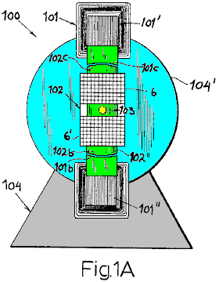

Статорные магниты 101', 101" окружены активирующими обмотками 109', 109", которые подключены через подходящий источник постоянного постоянного тока (не показан). Подобные обмотки, каждая из которых состоит из двух последовательно соединенных катушек 106a, 106d и 106b, 106c, окружают якоря ротора 102' и 102" соответственно. Эти катушки образуют часть выходной цепи, которая дополнительно включает в себя пару щеток 107', 107" которые удерживаются рычагами 108', 108" на корпусе 104 с помощью взаимных изолирующих щеток 107', 107" взаимодействуют с парой пригородных сегментов 105', 105" (см. также фиг.4), которые поддерживаются диском изоляционного материала 105, установленного на валу 103.

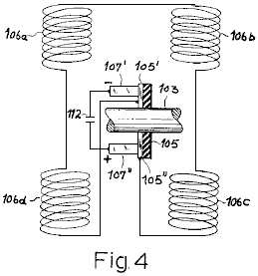

Благодаря последовательному соединению катушек 106a-106d между сегментами 105' и 105", как показано на фиг.4, переменное напряжение, индуцированное в этих катушках, вызывает выпрямленное выходное напряжение на щетках 107' и 107". Однонаправленный ток, подаваемый этими щетками на нагрузку (не показана), может сглаживаться обычными средствами, представленными конденсатором 112 на фиг.4.

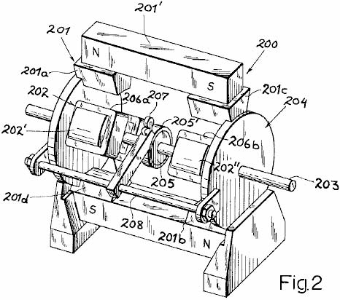

На фиг.2 показан модифицированный генератор 200, корпус которого 204 поддерживает статор 201, по существу, состоящий из двух постоянных стержневых магнитов 201' и 201", проходящих параллельно ведущему валу 203 (на противоположной его стороне), каждый из этих магнитов будучи жесткими и каждая имеет пару подошв 201а, 201с и 201b, 201d соответственно. Ротор 202 представляет собой пару многослойных якорей 202' и 202", аналогичных тем, которые использовались в предыдущем варианте осуществления, у которых выходные катушки 206а, 206b, 206с и 206d последовательно соединены между контактным кольцом 205 ', поддерживаемым на валу 203 через промежуточный изолирующий диск 205, и другим выводом, представленным здесь самим заземленным валом 203. Скользящее кольцо 205' контактирует с щеткой 207 на держателе 208, при этом выходной сигнал этой щетки представляет собой переменный ток частоты, определяемой скоростью вращения ротора.

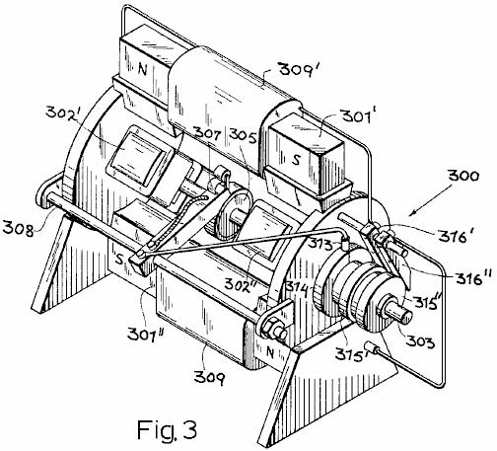

На фиг.3 показан генератор 300, который в основном аналогичен генератору 100, показанному на фиг.1 и фиг.1А. Его вал 303 несет пару многослойных мягких железных якорей 302', 302", которые могут вращаться в воздушных зазорах пары электромагнитов 301', 301", которые имеют обмотки 309 'и 309 ". Коммутатор 305 снова взаимодействует с парой щеток 307, только одна из которых видна на фиг.3. Эта щетка, установленная на кронштейне 308, электрически соединена со щеткой 313, которая входит в контакт с контактным кольцом 314, расположенным на конце вала 303, который также несет два дополнительных контактных кольца 315', 315", которые находятся в проводящем контакте с кольцом 314, но изолированы от вала. Две дополнительные щетки 316', 316" соприкасаются с кольцами 315', 315" и соответственно соединены с обмотками 309' и 309". Другие концы этих обмоток соединены с аналогичной системой щеток и контактных колец на конце противоположный вал, и расположен так, что две щетки коммутатора эффективно соединены параллельно между обмотками 309' и 309". Следовательно, в этом варианте осуществления магниты статора возбуждаются от самого выхода генератора, при этом следует понимать, что магниты 301' и 301" (изготовленные, например, из стали, а не из мягкого железа) будут иметь остаточную коэрцитивную силу, достаточную для индуцирования начальное выходное напряжение. Естественно, схемы, ведущие от щеток 307 к обмоткам 309', 309", могут включать в себя фильтрацию, как описано в связи с фиг.4.

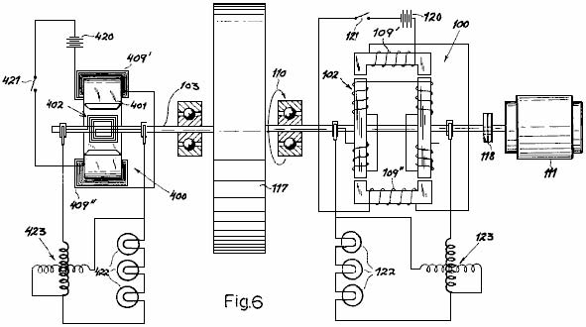

На фиг.6 показана тестовая схема, предназначенная для сравнения выходных сигналов генератора этой конструкции, такого как блок 100 на фиг.1 и фиг.1А, с обычным генератором 400 типа, имеющим петлевую арматуру 402, которая вращается в зазор статора магнита 401, который снабжен питающими обмотками 409', 409". Два генератора соединены общим валом 103, который несет маховик 117. Этот вал соединен через муфту 118 с приводным двигателем 111, который приводит в движение роторы 402 и 102 обоих генераторов в унисон, как указано стрелкой 110. Две батареи 120 и 420, включенные последовательно с переключателями 121 и 421, представляют способ подачи постоянного тока на обмотки статора 109', 109" и 409', 409" из двух генераторов.

Выпрямленный выходной сигнал генератора 100 подается на нагрузку 122, показанную здесь в виде трех ламп накаливания, соединенных последовательно, и с суммарным потреблением 500 Вт. Генератор 400 обеспечивает ток в идентичной нагрузке 422. Два ваттметра 123 и 423 имеют свои обмотки напряжения и тока, соединенные соответственно в шунте и последовательно со своими соответствующими нагрузками 122 и 422, для измерения электрической мощности, поставляемой каждым генератором.

Когда муфта 118 входит в зацепление, вал 113 с маховиком 117 доводится до начальной скорости движения 1200 об / мин. в этот момент переключатель 421 в цепи питания обычного генератора 400 замкнут. Лампы 422 загораются сразу, и соответствующий ваттметр 423 показывает начальную мощность 500 Вт. Однако этот выходной сигнал немедленно падает, когда маховик 117 замедляется из-за тормозного эффекта магнитного поля на якорь 402.

Далее процедура повторяется, но с разомкнутым переключателем 421 и замкнутым переключателем 121. Генератор 100 этого напряжения и лампы 122 загораются, ваттметр 123 показывает выходную мощность 500 Вт, которая остается постоянной в течение неопределенного периода времени, при этом заметного замедления маховика 117. Замедления сцепления 118 и скорости ротора постепенно не происходит. уменьшается, мощность генератора 100 по-прежнему существенно 500 Вт при скорости 900 об / мин. и остается на уровне 360 Вт, когда скорость падает еще больше до 600 об / мин. В аналогичном испытании с генератором типа постоянного магнита, такого как показанный под номером 200 на фиг.2, наблюдался по существу постоянный выход в диапазоне от 1600 до 640 об / мин.

Patrick J Kelly
www.free-energy-info.tuks.nl

